Теодора Маркова
Ландшафтен архитект
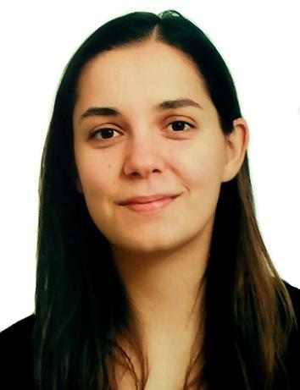
Лични данни  Aдрес  София, Младост 1А  Телефон  +359884098497  E-mail  teodora.mark@abv.bg  teodora.mark@ltu.bg  Дата на раждане  17.12.1995г.  Умения и интереси |  | Работен опит  Образование и опит в НПО сектора
  Английски език
  отлично ниво
  Младежки обмени по програма ,,Erasmus +’’
  Орнитология
  Антропология
  Немски език
  средно ниво
  2021-03 -  2021-09  2020-01 -  2021-10  2019-07 - 2019-10 |  | Хоноруван асистент  Лесотехнически универистет  Градинар  Посолство на Япония  Поддръжка на зелени площи  Авангарден,София
  2018-05 - 2018-09 |  | Поддръжка на зелени площи  J&M Landscape Services, Нантъкет, Масачузетс
  2017-03 - 2017-07 |  | Поддръжка на зелени площи  Продавач-консултант  Горски дар, Драгичево
  2015-10 - 2016-06 |  | Аранжор на цветя  New Garden, София
  2018 - 2019  2011 - 2019  2010 - 2016  2014 - 2019  2002-09 - 2014-06 |  | СКОПС  Организация на събития като зам.председател в основни училища и в ЛТУ  Диабет, предиабет и метаболитен синдром  Организация на събития  Фондация ,,Екоцентрик’’  Участие в програми ,,Вакацния за устойчиво развитие’’ , ,,Консумувай’’ и работилници с деца от 5 до 12 клас.  Лесотехнически университет  Ландшафтен архитект  32 СОУ ,,Св. Кл. Охридски’’ с изучаване на чужди езици  Бул. ,,Христо Ботев’’ № 63

